

软件工程经济学

**课程期末大作业报告**

专 业： **软件工程**

班 级： **1802**

学 号： **1831050171**

完 成 人： **王婧**

任课教师： **潘 安**

学 期： **2021-2022-1**

完成截止时间：2022年1月3

**西安财经大学2021-2022-1 软件工程专业**

**《软件工程经济学》课程期末大作业考核评分表**

班级： 软件工程1802 学号： 1831050171 姓名： 王婧

|  |  |  |  |  |  |  |
| --- | --- | --- | --- | --- | --- | --- |
| 评价指标 | 分值 | 指标内涵 | | | | 得分 |
| A | B | C | D |
| 大作业完成情况（80%） | | | | | | |
| 软件工程知识考核 | 25 | 充分理解软件工程，软件工程经济学的基本概念，基本原理与主要活动，合理建立技术与经济分析大框架，并进行流畅表述。 | 适当理解软件工程及其经济学的基本概念、原理与活动，框架建立和表述比较合理。 | 对软件工程及其经济学概念理解一般，表述内容一般。 | 对软件工程及其经济学概念理解不清，表述错误较多。 |  |
| 经济活动分析考核 | 30 | 广泛使用课程各章习得的软件工程经济活动分析方法：如资金时间价值、成本、工期测算、经济、社会效益评价、定价与发行等。建立分析模型，达到良好经济财务分析效果。 | 使用常见分析角度方法，分析过程比较合理。能够验证经济可行性。 | 使用基本分析方法，分析过程一般或存在不清楚。基本验证经济可行性。 | 工程经济活动分析不足，描述缺失。较难验证财务可行性。 |  |
| 评价与决策结论 | 15 | 结合具体项目案例数据与分析过程，对结论阐述详细、清晰且合理。 | 能结合具体项目案例数据，结论阐述比较合理。 | 结合具体项目案例数据情况一般。结论基本合理。 | 分析结论错误较多或前后矛盾。 |  |
| 工程管理分析考核 | 10 | 合理运用软件工程管理知识，从技术管理、风险管理、组织管理、质量管理等角度出发，对具体项目案例进行分析。达到良好分析效果。 | 能结合具体项目案例，分析过程比较合理。 | 结合具体项目案例情况一般。分析基本合理。 | 软件项目工程管理分析不合理，或描述缺失。 |  |
| 大作业报告撰写情况（20%） | | | | | | |
| 报告撰写质量 | 10 | 分析角度清晰、步骤逻辑正确、图文表达好、格式规范。 | 条理基本清晰、行文表达较好、格式基本规范。 | 条理、逻辑一般，格式规范一般。 | 逻辑错乱，条理不清、格式不规范。 |  |
| 内容充实度 | 5 | 描述细致丰富，分析角度多样，分析结论比较完整。知识总结贴切。 | 内容较充实，有不同的分析角度。知识总结较好。 | 描述不够细致。拓展知识总结一般。 | 分析过程过少或缺少。结论和知识总结缺乏。 |  |
| 调研与总结 | 5 | 调研与总结较好反应整体学习认知情况，有真情实感。 | 调研与总结基本反应学习情况，有真情实感。 | 总结内容一般。 | 总结空泛或文不对题。 |  |
| 总分： | | | | | |  |
| 评语： | | | | | | |

任课教师：潘安

**线上教育平台项目可行性分析**

1. 项目概述

# 1.1软件项目内容

当今世界正经历百年未有之大变局，人才创新已是大趋势，世界各国中教育网络化已经是大趋势，为了改变很多国家教育资源稀缺的情况，为了能够让更多的教育资源共享，就需要大力发展网络教育。为了能够方便制作设计出来的平台能够方便更加快捷高效的使用，平台应遵循：

1）经济适用性原则：实用为先，性价比为重

2）操作、维护简便性原则：重视效率，尽可能满足操作人员操作简便

3）安全可靠性原则；制定的系统方案能长时间运行，有着很好的人机安全性

4）先进性原则：满足既可以更好的兼容现有设备，也能应对后期的设备升级

5）可扩展性原则：规划制定系统时，要在满足学校系统需要的前提下，考虑到后期升级扩容内容。

6）资源共享性原则：线上教育平台实际上就是把所拥有的教育资源通过网络共享的方式传输到需要使用的用户上进行完成教学任务。

为了满足以上内容，制作的线上教育平台，便可以分为若干个子系统，其中每个子系统都将是一个相对独立的产品，如图1-1

学

习

门

户

网

站

内

容

管

理

子

系

统

学

习

管

理

子

系

统

运

营

管

理

子

系

统

考

试

管

理

子

系

统

系

统

维

护

子

系

统

线上教育平台

图1-1线上教育平台功能结构

1）学习门户网站：用户可输入网址后进行寻找学习内容导航网站。

2）内容学习管理子系统：给用户呈现学习资源，并追踪记录学习进度，学生的提问、回答、互动交流等功能也在这个模板中。

3）考试管理子系统：操作人员进行试题上传，学生进行学习之后进行自我测评，测评成绩和答题记录等功能。

4）运营管理子系统：用于用户注册登录，操作人员进行增减，修改用户信息，并进行用户数查询，计费记录等信息。

5）系统维护子系统：用于设置用于管理的系统参数。

本线上教育平台课程体系设计主要针对高中生，包括语文、数学、英语三大主学科以及由政治、历史和地理组成的文综；由物理、化学和生物组成的理综两大综合类学科在内的共五大类学科，在五大类学科体系的基础上配置项目团队人员如下表1-2：

表1-2团队人员配置

|  |  |  |
| --- | --- | --- |
| 项目组名称 | 职责描述 | 成员组成 |
| 建设技术组 | 负责平台各系统建设及维护，对项目计划中的关键问题提供咨询，确保平台正常运行。 | 具有丰富实践操作经验和相关理论技术的专家及高素质人才 |
| 项目经理 | 项目实施的组织者，负责整体项目的统筹规划。 | 项目经理 |
| 课程开发小组 | 负责与各高校老师对接，完成课程设计、录制、后期制作等问题。 | 视频编辑、拍摄师，课程设计师 |
| 课程管理组 | 负责课程的上传、课程内容的配备，课程内容管理等。 | 管理人员 |
| 人工客服组 | 负责就用户提出的问题进行及时的官方回复。 | 有耐心的服务人员 |

# 1.2开发背景

# 随着我国进入大数据时代，尤其是近几年受疫情影响，许多线下教育企业便衍生开发出了大量的线上网络教育平台。但是网络教育平台作为一种新兴领域，其本身与传统线下教育之间仍然存在着机遇和挑战、冲突与抗衡，在国家各方面政策的加持下，便就线上教育平台具有优点充分发挥，在过去已有线上教育平台和线下教育平台的基础上进行大胆细致的改革创新，充分发挥线上教育平台的实践优势，空间优势，以及价格优势等，令大数据时代教育也彻底各方面走上多元化。

1.3市场情形

首先，00后10后是本线上教育平台的主力消费者目标，这一年龄段的消费者以学业为重，以学习有效为优先，在全国各地都有一定规模的组成；

其次，一二线城市也由于发展环境因素对线上教育模式的使用率较高，三四线以及乡村城市对教学资源的配置需求在未来将会大大增加；

再次，当今世界正经历百年未有之大变局，中国发展迅速，各种智能设备各阶层家庭都在逐步配备，人们能够利用手机或电脑移动终端进行学习的时间在不断上升，未来线上教育平台的发展前景一片光明；

最后，国家出台人才创新战略，教育成为了重中之重，而在过去的几十年里，在中国共产党的带领下，全国人民实现了经济快速发展奇迹，人均GDP呈现了中国式增长，中国人民有条件了在保障生存权的基础上进行自身及子女的教育投入，新兴线上教育行业也有了基本的国家支持。

**1.3.1全国市场容量**

根据统计，全国在校的学生大概有2亿人，其中小学生有9200人，占总人数的43%；初中生大概4100万人，占20%，其它人数大概9000万人。

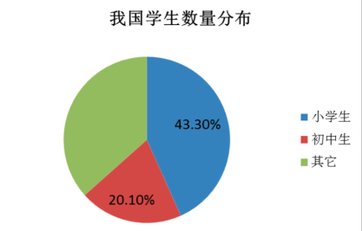

**1.3.2在线教育市场份额**

随着线上教育的不断发展，产业的格局也在逐渐优化升级，市场规模在平稳增长。

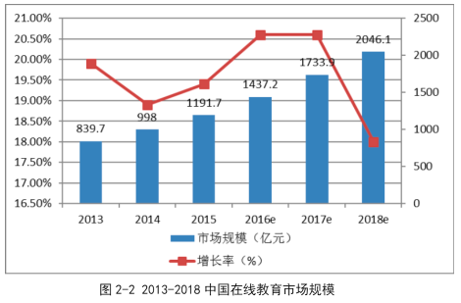

随着线上教育市场不断推广加强，用户对于在线教育的形式也逐渐接受。

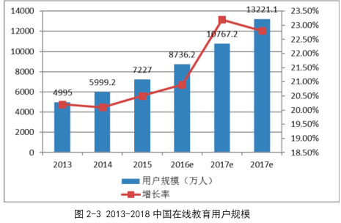

1.4统筹安排

目前，本线上教育平台还处于理论阶段，凾待改革和完善，资金准备方面仍处于较低准备阶段，整体计划还处于初期。

1. 可行性分析

2.1技术方案设计和可行性

**2.1.1需求分析**

1. E-R图

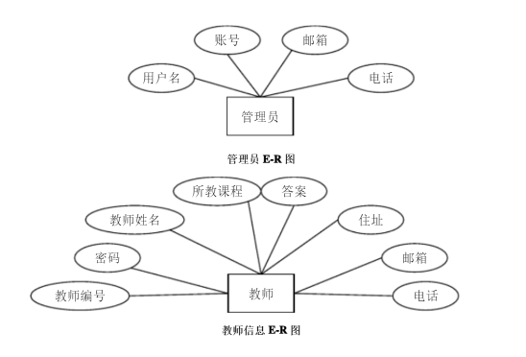

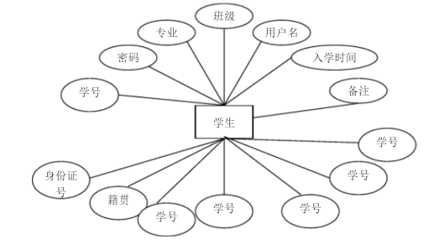

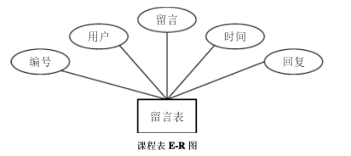

1. 性能需求

<1> 输入精度是整数或字符；输出精度小数点后两位或者是字符；

<2> 响应时间，根据当时的网速以及当时使用的人数来看，响应时间控制在2秒内

<3> 运行环境，能在主流浏览器上运行

<4> 用户能流畅的使用，并要及时更新网站内的内容

**2.1.2模块设计**

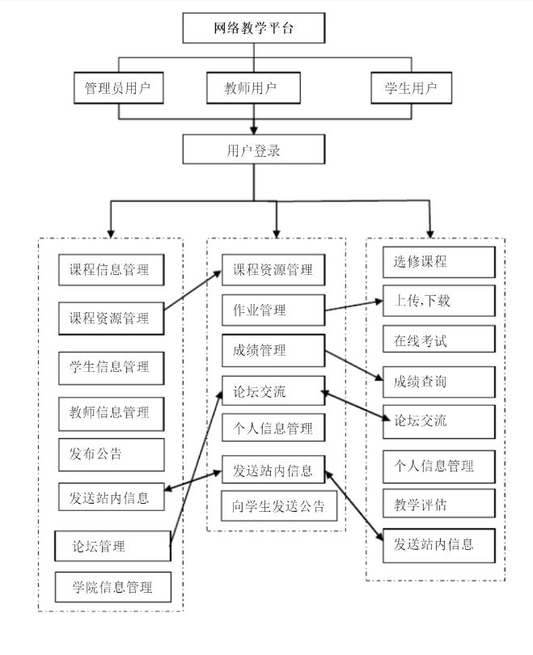

**2.1.3功能模块设计**

1. 用户登录模块：用户在登陆的时候确定其身份，并给予相应的权限
2. 管理员模块：管理员在登录后对系统中的信息进行增、删、改、查等炒作；管理员可以在系统中发布通告，对学生的信息进行管理；
3. 学生模块：学生登录后，可以通告留言板在网页上留言，也可以查看别人的留言。然后可以再底下进行评论，以及对网站提意见，有利于进行用户和网站的沟通；可以对老师发布的作业进行上传、下载等，可以查看自己的信息，但不能修改；也可以进行成绩的查询；对老师的上课内容进行评价。
4. 教师信息模块：教师模块的功能和学生差不多，老师本身的信息是管理员上传的，但老师又对学生作业管理的权限，向学生发布信息，作业；
5. 论坛管理模块：论坛的信息主要是管理员进行管理，管理分类帖子，删除过期的帖子，或有不良信息的帖子，修改错误的帖子；
6. 作业模块：作业模块主要是学生和老师进行使用，老师发布作业，学生下载作业，并完成提交作业；

**2.1.4综合分析**

综合考虑到市场用户主体集中在中学阶段的学生群体，本平台便以活泼性的色彩为主背景，整体课程设计方案朝着积极活泼方向发展，以适应该阶段学生群体。

此外，作为线上教育平台，教育是第一位的，教育质量问题永远是重中之重，为了提升学生通过网络视频课程进行学习的学习效果，增强学生在网络视频课程中的学习效率，本线上教育平台为学生的线上学习的功能提供了诸如以下的实施方案：本课程设计针对两类群体，一类是在校期间学习选择本平台进行课后回顾及巩固，针对此类学生群体本平台设计了课后测试卷，从各个维度对学生所学的知识进行了一个及时科学的系统考核，并在考核之后会将学生的错误计入系统，老师通过本系统及学生的错误提供课后作业以供巩固；另一类群体是在校期间基础较差，课堂上学习的知识不牢固，本平台针对此类学生设计了基础课程，老师手把手从基础带领学习，并针对此类群体学生也布置相应的课后作业。针对两类学生群体布置课后作业之后，学生及时完成作业进行上传到平台内供老师进行审核，审核通过后便可以得到相应的课程学分，学生便可以借此学分积攒到一定数量进行物品兑换。作为一种教学辅助手段，本线上平台尽可能覆盖全层次的学生的学习情况，满足所有学生对于学习的欲望，并通过设置一定的奖励机制激励学生学习，真正做到寓教于乐。

在未来几十年，线上教育体系的优势将更加凸显，而线上教育也将更加趋于成熟，具体如下：

便利性：所有知识一触可及，从空间方面解决了书本知识不易携带的问题

全面性：完善的知识树体系，无论哪一个细枝末节，在强大的计算机算法下都可以登录完全。

及时性：可随时随地利用身边的每一分每一秒进行学习，从时间方面解决了学习知识的时间要求。

互动性：平台包含众多专业老师和同类学生，学生与学生之间可以多层次，多方面，多角度的进行讨论进步，学生与老师之间也可以进行多重交流提升增加学习过程中的师生情谊。

自主性：学生开始主动的选择进步进行个人由内而外的升华是本平台的最大价值。

# 尽管现阶段传统教育仍是主流，但本平台也可以紧跟时代顺应变化，始终为学生进步服务，始终会接受所有学生的支持。

2.2经济可行性

**2.2.1 成本预测**

成本预测表（单位：万元）

|  |  |  |  |  |
| --- | --- | --- | --- | --- |
|  | 项目 | 2021 | 2022 | 2023 |
| 1 | App维护和更新费用 | 2024.23 | 5023.65 | 9458.88 |
| 2 | 管理费用 | 1023.2 | 3023.56 | 5658.23 |
| 2.1 | 人员工资 | 122.10 | 242.00 | 329.45 |
| 2.2 | 办公支出 | 3847.48 | 31185.70 | 31369.62 |
| 2.3 | 其他管理费用 | 2556.23 | 14659.56 | 25664.23 |
| 3 | 销售费用 | 2857.48 | 18585.70 | 25669.62 |
| 4 | 财务费用 | 5266.54 | 50960.75 | 77438.53 |

**2.2.2 现金流量表**

现金流预测表（单位：万元）

|  |  |  |  |  |
| --- | --- | --- | --- | --- |
| 项目 | 2021 | 2022 | 2023 | 2024 |
| 现金流入 | 8172.45 | 102870.01 | 225574.42 | 325654.25 |
| 流动资金 | -3531.23 | ---- | ---- | --- |
| 现金流出 | 5266.54 | 50960.75 | 77438.53 | 95153.26 |
| 建设投资 | -11.04 | -6.96 | -4.50 | -2.35 |
| 经营性成本 | 2905.91 | 51909.26 | 148135.53 | 256372.33 |
| 净现金流量 | -307.98 | 51946.12 | 151645.23 | 265346.56 |
| 累计现金流量 | 254645.23 | --- | --- | --- |

# 本线上教育平台主要的盈利对象便是学校和个人用户，针对高校用户，目前采用现阶段较为成熟的B2B模式做到通过私有网络实现本平台与高校之间交换和传输数据和信息，并开展业务活动的商业模式，以方便更加方便快捷的响应双方企业的要求和直接进行项目推广扩大盈利；针对个人用户则采用目前比较通用的B2C模式根据对交易对象进行分类，以更好的满足个人用户的购买需要，满足用户使用需求。

# 学校始终是世界上所有国际教育行业的主体，因此学校自身若想提升自身教学质量，便只有从课程安排和任课教师培训选拔两方面着手，但无论是进行课程安排令课程更加合理高效还是通过任课教师培训选拔激发任课教师课堂授课能力，其最终的结果都汇聚在要给学生提供一个越高效越好的课程，而本平台便可以很好的满足学校的要求，尤其是在教育资源稀缺的地区，老师本身都数量极少，通过本平台便可以很大程度上节省人力的消耗和学习者的学习成本，同时还降低了学校管理者的维护管理成本。

# 个人用户群体比重极大，社会是由人组成的，在个人用户群体中打好基础便立于不败之地，而个人用户在使用过程中则比较注重个人使用习惯，本平台的多元化高容纳性的系统便可以包含绝大多数消费者，真正做到尽可能满足所有消费者。

2.3过程管理风险分析

对于本产品而言，包含研发，测试、投资、生产、投放市场和用户体验一整套完整周期，在这个过程中有各种可能的风险，如市场风险、技术风险及管理风险等等，针对应对各种风险本线上教育平台以科学合理的制度安排和可进化的系统设计可以解决绝大多数风险。

1. 知识产权保护风险：盗版严重影响在线教育行业的健康发展
2. 技术更新风险：产品的迭代速度加快，持续创新能力加强
3. 竞争市场加剧：核心的教育资源和用户的竞争比较激烈
4. 拓展知识调研

本次开发过程运用了联系、发展和全面的观点在查阅研究了国内外众多线上教育平台的先进优势及用户反馈的平台弊端，综合分析了现阶段国家为了完成建设社会主义现代化强国的第二个百年奋斗目标的高水平自立自强所要实现的人才创新政策，结合目前我国各行各业发展前景分析，建立了适合我国中学生群体并且可以有效发展的线上教育平台模式，坚持两点论和重点论相统一，抓住了课程内容这一主要矛盾，集中精力塑造课程内容高效率满足学生需要，同时也没有忽略次要矛盾，诸如课程引导页面，系统效率等方面，做到由点及面的全方面满足用户需要，塑造一个可以长期存在，持久发展的健康软件。

4.软件工程经济学学习心得

大四上学期这一门“软件工程经济学”[软件工程学](https://baike.baidu.com/item/%E8%BD%AF%E4%BB%B6%E5%B7%A5%E7%A8%8B%E5%AD%A6/9020418" \t "https://baike.baidu.com/item/%E8%BD%AF%E4%BB%B6%E5%B7%A5%E7%A8%8B%E7%BB%8F%E6%B5%8E%E5%AD%A6/_blank)的三个主要分支之一，在第一次上课时便被老师亲切风趣的讲课方式所吸引，老师讲解由浅入深循序递进印象很深书中对“软件工程经济学”的介绍：它在软件工程项目与软件企业建设中起着重要的作用，也是[软件工程专业](https://baike.baidu.com/item/%E8%BD%AF%E4%BB%B6%E5%B7%A5%E7%A8%8B%E4%B8%93%E4%B8%9A/4925780" \t "https://baike.baidu.com/item/%E8%BD%AF%E4%BB%B6%E5%B7%A5%E7%A8%8B%E7%BB%8F%E6%B5%8E%E5%AD%A6/_blank)建设中的重要专业课程之一。《软件工程经济学》以信息系统工程的思想为指导，较为系统、全面地介绍了软件生存周期中的各项工程经济活动的概念、理论及分析、设计方法。内容涉及软件项目投资与筹资、招标与投标、[项目可行性分析](https://baike.baidu.com/item/%E9%A1%B9%E7%9B%AE%E5%8F%AF%E8%A1%8C%E6%80%A7%E5%88%86%E6%9E%90/22667745" \t "https://baike.baidu.com/item/%E8%BD%AF%E4%BB%B6%E5%B7%A5%E7%A8%8B%E7%BB%8F%E6%B5%8E%E5%AD%A6/_blank)、项目任务分解、计划进度制订与团队组织与建设；软件项目的成本、定价、效益以及经济、社会效果评价与风险分析；软件测试、可靠性增长与最优发行；[软件生产](https://baike.baidu.com/item/%E8%BD%AF%E4%BB%B6%E7%94%9F%E4%BA%A7/50886296" \t "https://baike.baidu.com/item/%E8%BD%AF%E4%BB%B6%E5%B7%A5%E7%A8%8B%E7%BB%8F%E6%B5%8E%E5%AD%A6/_blank)过程中的规模经济、生产函数、劳动生产率及项目难度、环境因子、人力投入费用、交付工期等工程经济参数间的关联分析与统计内容。一个学期结束，老师讲解的内容风趣幽默，每一帧每一秒都刻入我的脑海，每每我在课后回忆，我都觉得老师传授给我们的“软件工程经济学”与其说是一门课程，不如说是一门思想，是教导我们如何去分析和处理问题的过程，更具体来说可以说其范畴已经远远不止局限于该门课程，成为了一个综合的一个能够解决问题的思想集合，一学期下来不止从理论上掌握认识了“软件工程经济学”，还从各种实践，真正做到了理论和实践相结合，知行合一。项目实施期间的进度计划也是可行性研究报告的重要组成部分。所谓项目实施期也可以称为投资期，是指从建设项目正式确定到项目正常生产的时期。这一阶段包括项目实施准备、资金筹措安排、勘察设计和设备订购、施工准备、施工生产准备、调试、竣工验收和交付。这些阶段的投资活动和工作环节，有的互动紧密，有的同时开展，相互交叉。因此，在可行性研究阶段，需要对项目实施阶段各阶段的各项工作环节进行统一规划、综合平衡、合理务实的安排。